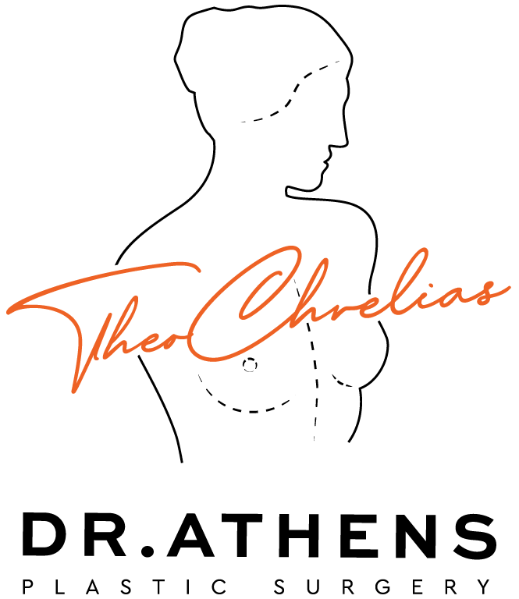

ΑΝΟΡΘΩΣΗ ΜΕΣΟΥ ΠΡΟΣΩΠΟΥ ΚΑΙ ΤΡΑΧΗΛΟΥ (LIFTING CERVICO-FACIAL)

Αυτό το ενημερωτικό έντυπο ως συμπλήρωμα της πρώτης σας συμβουλευτικής επίσκεψης, για να προσπαθήσει να απαντήσει σε όλες τις ερωτήσεις που μπορεί να έχετε αν σκέφτεστε να υποβληθείτε σε lifting. Ο σκοπός αυτού του εγγράφου είναι να σας παρέχει όλα τα απαραίτητα και ουσιώδη στοιχεία πληροφόρησης για να σας επιτρέψει να λάβετε την απόφασή σας με πλήρη επίγνωση. Επομένως, σας συνιστάται να το διαβάσετε με μεγάλη προσοχή.

ΟΡΙΣΜΟΣ, ΣΤΟΧΟΙ ΚΑΙ ΑΡΧΕΣ
Υπάρχουν σήμερα διάφοροι τύποι λίφτινγκ που επιτρέπουν τη βελτίωση των ατελειών που προκαλούνται από τη γήρανση του προσώπου και του λαιμού, είτε τοπικά είτε πιο εκτεταμένα. Το λίφτινγκ τραχήλου-προσώπου είναι το πιο συχνά πραγματοποιούμενο. Πρόκειται για τη χειρουργική διόρθωση της γήρανσης στο επίπεδο του λαιμού καθώς και στο επίπεδο του προσώπου από την περιοχή των κροτάφων μέχρι την περιοχή των σιαγόνων. Αυτή η αισθητική χειρουργική δεν καλύπτεται από την Ασφάλιση Υγείας.

ΣΤΟΧΟΙ
Η επέμβαση στοχεύει στη θεραπεία της πτώσης και της χαλάρωσης του δέρματος και των μυών του προσώπου (κρόταφοι και φρύδια, μάγουλα, σιαγόνες, οβάλ του προσώπου) και του λαιμού, αλλά επίσης και της έλλειψης ή της περίσσειας λιπώδους ιστού. Στόχος αυτής της επέμβασης δεν είναι η αλλαγή του σχήματος ή της εμφάνισης του προσώπου. Αντιθέτως, η απλή αποκατάσταση των διαφόρων ανατομικών δομών του προσώπου και του λαιμού (δέρμα, μυς, λίπος) επιτρέπει στον/στην ασθενή να ανακτήσει την εμφάνιση που είχε λίγα χρόνια πριν. Αυτές οι σωματικές αλλοιώσεις, που είναι συχνά σημαντικές, καθώς και η ψυχική δυσφορία που προκαλούν, αποδίδουν μια θεραπευτική αξία σε αυτήν την επανορθωτική χειρουργική πράξη.

ΑΡΧΕΣ
Οι μύες τεντώνονται για να διορθώσουν τη χαλάρωση. Το δέρμα στη συνέχεια τοποθετείται στα νέα περιγράμματα χωρίς υπερβολική τάση. Αυτή η διπλή ενέργεια επιτρέπει την επίτευξη ενός φυσικού αποτελέσματος (καθώς το δέρμα δεν είναι υπερβολικά τεντωμένο), διαρκούς (καθώς ο μυϊκός ιστός είναι ανθεκτικός) και μετεγχειρητικά σχετικά απλού (καθώς το δέρμα «υποφέρει» λιγότερο λόγω της περιορισμένης τάσης και αποκόλλησης). Οι πιθανές λιπώδεις συσσωρεύσεις μπορούν να αντιμετωπιστούν με λιποαναρρόφηση.
Αντιθέτως, αν το πρόσωπο είναι αδυνατισμένο, αυτή η εμφάνιση μπορεί να διορθωθεί ταυτόχρονα με επανέγχυση αυτόλογου λίπους (λιποαναδόμηση). Έτσι, το πρόσωπο και ο λαιμός, κατά κάποιο τρόπο, «ξαναχτίζονται», «αναδομούνται».
Ωστόσο, οι ρυτίδες έκφρασης, οι ρυτίδες της περιοχής γύρω από τα μάτια ή οι περιστοματικές ρυτίδες δεν τροποποιούνται. Οι βαθιές ρυτίδες βελτιώνονται από την τάση που ασκείται στο δέρμα χωρίς να εξαφανίζονται εντελώς. Η εμφάνιση των βλεφάρων δεν διορθώνεται με ένα απομονωμένο λίφτινγκ τραχήλου-προσώπου.
Οι απαραίτητες δερματικές τομές είναι κρυμμένες κυρίως κάτω από το τριχωτό της κεφαλής ή στα μαλλιά (στο επίπεδο των κροτάφων και του αυχένα) και γύρω από το αυτί. Η ουλή είναι έτσι σχεδόν πλήρως κρυμμένη.

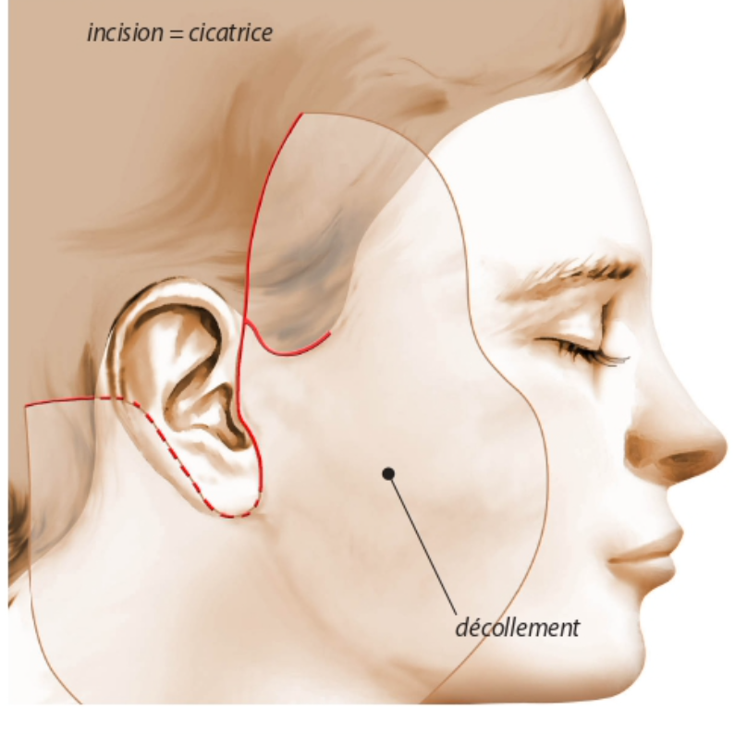

Το λίφτινγκ τραχήλου-προσώπου μπορεί να πραγματοποιηθεί μόλις εμφανιστούν τα σημάδια γήρανσης (χαλάρωση των μάγουλων, του λαιμού, υποβάθμιση των γραμμών του προσώπου) και όταν εκφραστεί μια τεκμηριωμένη επιθυμία διόρθωσης, συνήθως από την ηλικία των 40 ή 45 ετών.
Αυτή η επέμβαση μπορεί να συνδυαστεί με άλλες αισθητικές χειρουργικές πράξεις στο πρόσωπο, όπως αισθητική χειρουργική των βλεφάρων (βλεφαροπλαστική), διόρθωση της πτώσης του πλάγιου μέρους του φρυδιού και των ρυτίδων στο πόδι της χήνας (κροταφικό λίφτινγκ), διόρθωση της πτώσης και των ρυτίδων του μετώπου (συμβατικό ή ενδοσκοπικό μετωπιαίο λίφτινγκ), χρήση νημάτων με οδοντωτά άκρα. Μπορεί επίσης να συμπληρωθεί με ιατρικές-χειρουργικές θεραπείες (laserbrasion, δερμοαπόξεση, peeling, ενέσεις υαλουρονικού οξέος, ενέσεις βοτουλινικής τοξίνης, PRP).
Κατά τις συναντήσεις σας με τον χειρουργό, είναι σημαντικό να του αναφέρετε όλες τις ατέλειες που επιθυμείτε να βελτιωθούν ή να εξαφανιστούν. Αφού κατανοήσει καλά το αίτημά σας, θα γίνει ο οδηγός σας στην αξιολόγηση του μελλοντικού αποτελέσματος και των τεχνικών που πρέπει να χρησιμοποιηθούν. Ενδεχομένως, μπορεί να σας αποτρέψει από την επέμβαση ή να σας προτείνει εναλλακτικές λύσεις.

ΠΡΙΝ ΑΠΟ ΤΗΝ ΕΠΕΜΒΑΣΗ
Πραγματοποιείται ένας προεγχειρητικός έλεγχος σύμφωνα με τις οδηγίες. Ο αναισθησιολόγος θα σας δει σε συνάντηση τουλάχιστον 48 ώρες πριν την επέμβαση. Κανένα φάρμακο που περιέχει ασπιρίνη δεν πρέπει να ληφθεί στις 3 εβδομάδες πριν την επέμβαση. Το πλύσιμο των μαλλιών θα πραγματοποιηθεί την προηγούμενη ημέρα και το πρωί της επέμβασης, ενώ ο καθαρισμός του μακιγιάζ θα γίνει προσεκτικά την ημέρα της επέμβασης. Είναι απαραίτητο να παραμείνετε νηστικοί (χωρίς να φάτε ή να πιείτε τίποτα) για 6 ώρες πριν από την επέμβαση.

ΤΟ ΘΕΜΑ ΤΟΥ ΚΑΠΝΟΥ

Τα επιστημονικά δεδομένα είναι, προς το παρόν, ομόφωνα όσον αφορά στις αρνητικές επιπτώσεις της κατανάλωσης καπνού τις εβδομάδες που προηγούνται μιας χειρουργικής επέμβασης. Αυτές οι επιπτώσεις είναι πολλαπλές και μπορεί να οδηγήσουν σε σοβαρές επιπλοκές στην επούλωση, σε αποτυχία του χειρουργείου και να ευνοήσουν την μόλυνση. Για τις επεμβάσεις που περιλαμβάνουν αποκόλληση του δέρματος, όπως η κοιλιοπλαστική , οι χειρουργικές επεμβάσεις στο στήθος ή ακόμα και το lifting του προσώπου και του λαιμού, ο καπνός μπορεί επίσης να είναι υπεύθυνος για σοβαρές επιπλοκές του δέρματος. Εκτός από τους κινδύνους που σχετίζονται άμεσα με τη χειρουργική επέμβαση, ο καπνός μπορεί να προκαλέσει επιπλοκές αναπνευστικού ή καρδιαγγειακού συστήματος κατά τη διάρκεια της αναισθησίας.

Με αυτήν την οπτική, η κοινότητα των πλαστικών χειρουργών συμφωνεί σε μια πλήρη διακοπή του καπνίσματος τουλάχιστον έναν μήνα πριν από την επέμβαση και μέχρι τον πλήρη επούλωση (συνήθως 15 ημέρες μετά την επέμβαση). Το ηλεκτρονικό τσιγάρο θα πρέπει να θεωρείται με τον ίδιο τρόπο, απαγορευτικό.

Αν καπνίζετε, συζητήστε το με τον χειρουργό σας και τον αναισθησιολόγο σας. Μπορεί να σας προταθεί συνταγή για αντικαταστατική νικοτίνη. Μπορείτε επίσης να ζητήσετε βοήθεια από το stopkapnisma.gr (2152152121) για καθοδήγηση προς την καπνοθεραπεία ή για να σας βοηθήσει ένας ειδικός.

Την ημέρα της επέμβασης, σε περίπτωση αμφιβολίας, ενδέχεται να σας ζητηθεί να υποβάλετε ουρολογικό τεστ νικοτίνης και σε περίπτωση θετικού αποτελέσματος, η επέμβαση θα μπορούσε να ακυρωθεί από τον χειρουργό.

ΤΥΠΟΣ ΑΝΑΙΣΘΗΣΙΑΣ ΚΑΙ ΜΟΡΦΕΣ ΝΟΣΗΛΕΙΑΣ
Τύπος αναισθησίας: Το λίφτινγκ τραχήλου-προσώπου μπορεί να πραγματοποιηθεί είτε υπό γενική αναισθησία είτε υπό τοπική αναισθησία με ενδοφλέβια χορήγηση ηρεμιστικών. Η επιλογή μεταξύ αυτών των τεχνικών θα είναι αποτέλεσμα συζήτησης μεταξύ εσάς, του αναισθησιολόγου και του χειρουργού.
Τρόποι νοσηλείας: Συνήθως απαιτείται νοσηλεία από 24 έως 48 ώρες.

Η ΕΠΕΜΒΑΣΗ
Κάθε χειρουργός υιοθετεί τη δική του τεχνική που προσαρμόζει σε κάθε περίπτωση για να επιτύχει τα καλύτερα αποτελέσματα. Ωστόσο, μπορούν να εντοπιστούν μερικές κοινές βασικές αρχές:
- Τομή: Η τομή κρύβεται σε μεγάλο βαθμό μέσα στα μαλλιά και γύρω από το αυτί.
- Αποκόλληση: Από τις τομές, γίνεται αποκόλληση κάτω από το δέρμα. Η έκτασή της εξαρτάται από κάθε περίπτωση, ιδίως από τη σοβαρότητα της χαλάρωσης των ιστών.
- Επανατοποθέτηση των μυών: Μια ακριβής και μετρημένη επανατοποθέτηση του μυο-απονευρωτικού πλάνου πραγματοποιείται για να διορθώσει τη βαθιά πτώση, διατηρώντας την φυσική έκφραση του προσώπου.
- Λιποαναρρόφηση ή λιπεκτομή: Σε περίπτωση τοπικής λιπώδους συσσώρευσης, πραγματοποιείται λιποαναρρόφηση ή λιποκτομή με ψαλίδια κατά τη διάρκεια της επέμβασης, η οποία μπορεί να δράσει στον λαιμό, το πηγούνι, τις σιαγόνες και τα μάγουλα. Αντίθετα, σε περίπτωση απώλειας όγκου, η προσθήκη λίπους από τον ασθενή (λιποαναδόμηση) μπορεί να είναι αποτελεσματική για την αρμονία του τελικού αποτελέσματος.
- Τοποθέτηση δέρματος: Το δέρμα επανατοποθετείται φυσικά για να αγκαλιάσει το σχήμα που δημιουργείται από τη μυϊκή κινητοποίηση, τη λιποαναδόμηση ή τη λιποαναρρόφηση. Η περίσσεια δέρματος αφαιρείται και οι ραφές γίνονται χωρίς τάση.
- Επίδεσμος: Στο τέλος της επέμβασης, οι περισσότεροι χειρουργοί τοποθετούν έναν επίδεσμο γύρω από το κεφάλι.
- Ιδιαιτερότητες στους άνδρες: Το λίφτινγκ στους άνδρες παρουσιάζει κάποιες ιδιαιτερότητες (πιο παχύ δέρμα, μετακίνηση τριχωτών περιοχών, αραιότερη κόμη που δεν καλύπτει τόσο καλά τις ουλές), τις οποίες θα σας εξηγήσει ο χειρουργός σας.
- Διάρκεια: Ανάλογα με τον χειρουργό, τη σοβαρότητα των διορθώσεων που πρέπει να γίνουν και τις πιθανές συνδυασμένες επεμβάσεις, η επέμβαση μπορεί να διαρκέσει από δύο έως τέσσερις ώρες.

ΜΕΤΑ ΤΗΝ ΕΠΕΜΒΑΣΗ: ΤΑ ΜΕΤΕΓΧΕΙΡΗΤΙΚΑ ΣΥΜΠΤΩΜΑΤΑ
Η έξοδος μπορεί να πραγματοποιηθεί είτε την επόμενη ημέρα είτε δύο ημέρες μετά την επέμβαση. Για τις πρώτες 10 ημέρες, πρέπει να ξεκουράζεστε όσο το δυνατόν περισσότερο και να αποφεύγετε κάθε έντονη δραστηριότητα.
Μετεγχειρητική Περίοδος: Οι Πρώτες Ημέρες
Κατά τη διάρκεια των πρώτων ημερών, ο ασθενής δεν πρέπει να ανησυχεί ούτε να εκπλήσσεται:
- Από οίδημα (πρήξιμο) που μπορεί να είναι πιο έντονο τη δεύτερη μέρα από την πρώτη,
- Από εκχυμώσεις (μελανιές) στην περιοχή του λαιμού και του πηγουνιού,
- Από αίσθηση έντασης ή πόνου, ιδιαίτερα πίσω από τα αυτιά και γύρω από το λαιμό.
Αυτές οι εκχυμώσεις και τα οιδήματα συνήθως εξαφανίζονται μέσα στις δύο εβδομάδες μετά την επέμβαση. Μέχρι το τέλος του πρώτου μήνα, το πρήξιμο έχει σχεδόν εξαφανιστεί. Ωστόσο, παραμένει μια ελαφριά σκλήρυνση των αποκολλημένων περιοχών, που είναι περισσότερο αισθητή παρά ορατή. Τα αυτιά και τα μάγουλα ανακτούν την κανονική τους ευαισθησία μετά από μερικούς μήνες.
Μερικές φορές, μπορεί να παρατηρηθεί μια αίσθηση δυσφορίας, έντασης των ιστών ή ελαφριάς βαρύτητας για αρκετές εβδομάδες ή μήνες μετά την επέμβαση, που τελικά εξαφανίζεται.
Οι ουλές είναι κρυμμένες μπροστά και πίσω από τα μαλλιά. Η μόνη περιοχή που είναι ελαφρώς ορατή, μπροστά από τον λοβό του αυτιού, μπορεί να καλυφθεί προσωρινά με το χτένισμα ή το μακιγιάζ.
Συνοπτικά, είστε:
- Παρουσιάσιμοι για τους κοντινούς σας ανθρώπους την πέμπτη ή έκτη ημέρα,
- Παρουσιάσιμοι για τους φίλους σας τη δωδέκατη ημέρα,
- Αλλά για να εμφανιστείτε μπροστά σε άτομα που δεν θέλετε να γνωρίζουν για την επέμβαση, πρέπει να περιμένετε τρεις με τέσσερις εβδομάδες, εφόσον δεν υπάρχουν επιπλοκές.

ΤΟ ΑΠΟΤΕΛΕΣΜΑ
Σε ένα έως τρεις μήνες, μπορείτε να έχετε μια καλή ιδέα για το τελικό αποτέλεσμα. Ωστόσο, οι ουλές παραμένουν ακόμα ελαφρώς ρόδινες και σκληρές και αρχίζουν να εξασθενούν μόνο γύρω στον έκτο μήνα.
Χάρη στις προόδους τόσο στην προεγχειρητική και μετεγχειρητική φροντίδα όσο και στις ιατροχειρουργικές τεχνικές, επιτυγχάνεται ένα αξιόλογο αποτέλεσμα αναζωογόνησης που παραμένει πολύ φυσικό: το πρόσωπο δεν έχει «χειρουργική» εμφάνιση και έχει επανακτήσει περίπου τα χαρακτηριστικά που είχε οκτώ με δώδεκα χρόνια πριν, προσδίδοντας συνολικά μια ξεκούραστη, χαλαρή και ανανεωμένη εμφάνιση.
Αυτή η φυσική βελτίωση συνοδεύεται συνήθως από ψυχολογική ευεξία. Ο σκοπός αυτής της χειρουργικής επέμβασης είναι να προσφέρει βελτίωση και όχι να επιτύχει την τελειότητα. Εάν οι προσδοκίες σας είναι ρεαλιστικές, το αποτέλεσμα θα σας ικανοποιήσει πολύ.
Μακροπρόθεσμα, το λίφτινγκ τραχήλου-προσώπου βοηθά στην καταπολέμηση των επιπτώσεων του χρόνου, αλλά η γήρανση συνεχίζει να εξελίσσεται, και μπορεί να χρειαστεί μια νέα επέμβαση λίφτινγκ μετά από περίπου δέκα χρόνια. Οι σύγχρονες τεχνικές επιτρέπουν την επανάληψη της επέμβασης εάν είναι απαραίτητο πέρα από αυτή την προθεσμία. Ωστόσο, αυτή η προοπτική πρέπει να συνδυαστεί με ελαφρύτερες συμπληρωματικές τεχνικές που θα καθυστερήσουν περαιτέρω μια νέα επέμβαση αν γίνονται τακτικά.

OI ΑΤΕΛΕΙΕΣ ΤΟΥ ΑΠΟΤΕΛΕΣΜΑΤΟΣ
Οι βασικές ατέλειες μπορεί να περιλαμβάνουν:
- Ένα επίμονο οίδημα σε ορισμένες περιοχές πέραν του τρίτου μήνα, το οποίο μπορεί να απαιτεί μασάζ,
- Μερική επαναφορά της χαλάρωσης των ιστών, ιδίως κάτω από το πηγούνι, όταν η πτώση ήταν σημαντική πριν από την επέμβαση,
- Ορατές ουλές ή τοπική τριχόπτωση στην περιοχή των κροτάφων (αλωπεκία), που μπορεί να απαιτούν χειρουργική διόρθωση έξι μήνες έως ένα χρόνο μετά την επέμβαση.

ΟΙ ΕΝΔΕΧΟΜΕΝΕΣ ΕΠΙΠΛΟΚΕΣ
Το λίφτινγκ τραχήλου-προσώπου, αν και πραγματοποιείται κυρίως για αισθητικούς λόγους, εξακολουθεί να είναι μια πραγματική χειρουργική επέμβαση, με τους κινδύνους που συνεπάγεται κάθε ιατρική πράξη, όσο μικρή κι αν είναι. Αυτή η πράξη υπόκειται στις απρόβλεπτες αντιδράσεις των ζωντανών ιστών.
Πρέπει να διακρίνονται οι επιπλοκές που σχετίζονται με την αναισθησία από εκείνες που σχετίζονται με τη χειρουργική πράξη.
Αναισθησία: Κατά τη διάρκεια της συνέντευξης, ο αναισθησιολόγος θα ενημερώσει τον ασθενή για τους κινδύνους της αναισθησίας. Πρέπει να γνωρίζετε ότι η αναισθησία προκαλεί στο σώμα αντιδράσεις που μερικές φορές είναι απρόβλεπτες και πιο ή λιγότερο εύκολα ελεγχόμενες. Η συνεργασία με έναν άρτια καταρτισμένο αναισθησιολόγο σε πραγματικό χειρουργικό περιβάλλον κάνει τους κινδύνους στατιστικά πολύ μικρούς. Οι τεχνικές, τα αναισθητικά προϊόντα και οι μέθοδοι παρακολούθησης έχουν σημειώσει τεράστια πρόοδο τα τελευταία τριάντα χρόνια, προσφέροντας βέλτιστη ασφάλεια, ειδικά όταν η επέμβαση πραγματοποιείται εκτός έκτακτης ανάγκης και σε ένα υγιές άτομο.

Χειρουργική Πράξη: Επιλέγοντας έναν εξειδικευμένο και έμπειρο Πλαστικό Χειρουργό, ελαχιστοποιείτε αυτούς τους κινδύνους, χωρίς να τους εξαλείφετε εντελώς. Ευτυχώς, οι μετεγχειρητικές επιπλοκές είναι σπάνιες όταν το λίφτινγκ τραχήλου-προσώπου γίνεται σωστά, και η μεγάλη πλειοψηφία των επεμβάσεων δεν παρουσιάζει προβλήματα, με τους ασθενείς να είναι ικανοποιημένοι με τα αποτελέσματα.
Ωστόσο, και παρά τη σπανιότητά τους, πρέπει να είστε ενημερωμένοι για τις πιθανές επιπλοκές.
Πιθανές Επιπλοκές :
- Αιμάτωμα: Ένα αιμάτωμα που μπορεί να απαιτεί άμεση εκκένωση.
- Δερματική Νέκρωση: Μερικές φορές μπορεί να παρουσιαστεί νέκρωση δέρματος, προκαλώντας καθυστέρηση στην επούλωση (ο κίνδυνος αυτός αυξάνεται σημαντικά με το κάπνισμα).
- Λοίμωξη: Οι λοιμώξεις είναι εξαιρετικά σπάνιες.
- Νευρικές Βλάβες: Η βλάβη σε κάποιο κλάδο του προσωπικού νεύρου, που μπορεί να προκαλέσει πάρεση ή ακόμα και παράλυση προσώπου, είναι εξαιρετικά σπάνια και οι συνέπειες συνήθως εξαφανίζονται μέσα σε λίγους μήνες. Ακόμα πιο σπάνια, μπορεί να προκύψει παράλυση του σπονδυλικού νεύρου (νεύρο της ανύψωσης του ώμου).
- Αλλοιώσεις Ευαισθησίας: Μπορεί να παρατηρηθούν μείωση της ευαισθησίας ή επώδυνα φαινόμενα, ιδιαίτερα κοντά στις ουλές γύρω από τα αυτιά. Αν και η ευαισθησία επανέρχεται συνήθως στο φυσιολογικό σε διάστημα 3 έως 12 μηνών, τα προβλήματα αυτά σχετίζονται με βλάβη του αυχενικού πλέγματος.
- Ανωμαλίες Ουλών: Ανωμαλίες όπως υπερτροφικές ή χηλοειδείς ουλές, που είναι απρόβλεπτες, μπορεί να επηρεάσουν το αισθητικό αποτέλεσμα και να απαιτούν ειδικές τοπικές θεραπείες που διαρκούν για μεγάλο χρονικό διάστημα.

Συνολικά, δεν πρέπει να υπερεκτιμάτε τους κινδύνους, αλλά να έχετε συνείδηση ότι μια χειρουργική επέμβαση, όσο απλή κι αν φαίνεται, περιλαμβάνει πάντα ένα μικρό ποσοστό αβεβαιότητας.

Η προσφυγή σε έναν εξειδικευμένο Πλαστικό Χειρουργό σας διασφαλίζει ότι διαθέτει την εκπαίδευση και την κατάρτιση για να αποφύγει αυτές τις επιπλοκές ή να τις αντιμετωπίσει αποτελεσματικά, αν εμφανιστούν.

Αυτά είναι τα στοιχεία πληροφόρησης που θέλαμε να προσφέρουμε ως συμπλήρωμα στη συμβουλευτική. Σας συνιστούμε να διατηρήσετε αυτό το έγγραφο, να το ξαναδιαβάσετε μετά τη συμβουλευτική και να το
σκεφτείτε "με ηρεμία". Αυτή η σκέψη μπορεί να προκαλέσει νέες ερωτήσεις, για τις οποίες θα περιμένετε περαιτέρω πληροφορίες. Είμαστε στη διάθεσή σας για να συζητήσουμε περαιτέρω κατά τη διάρκεια μιας επόμενης συμβουλευτικής, ή ακόμα και τηλεφωνικά, ή ακόμα την ημέρα της επέμβασης, όπου θα ξανασυναντηθούμε πριν από την αναισθησία.

ΠΡΟΣΩΠΙΚΕΣ ΠΑΡΑΤΗΡΗΣΕΙΣ:
—————————————————————————————————————————————————————————————————————————————————————————————————————————————————————————————————————————————————————————————————————————————————————————————————————————————————————————————————————————————————————————————————————————————————————————————————————————————————————————————————————————————————————————————————————————————————————————————————————————————————————————————————————————————————————————————————————————————————————————————————————————————————————————————————————————————————————————————————————————————————————————————————————————

